Báo cáo buổi 6.
Họ và tên: Lương Xuân Nhất
MSSV: 2011064280
Lớp:20DTHD2

- Cấu hình squid guard filter trên Firewall PFSENSE
Hình ảnh truy cập facebook.com, youtube.com k thành công

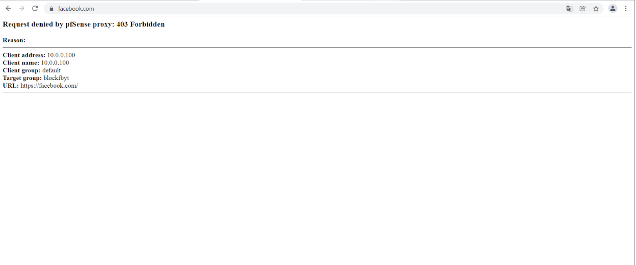

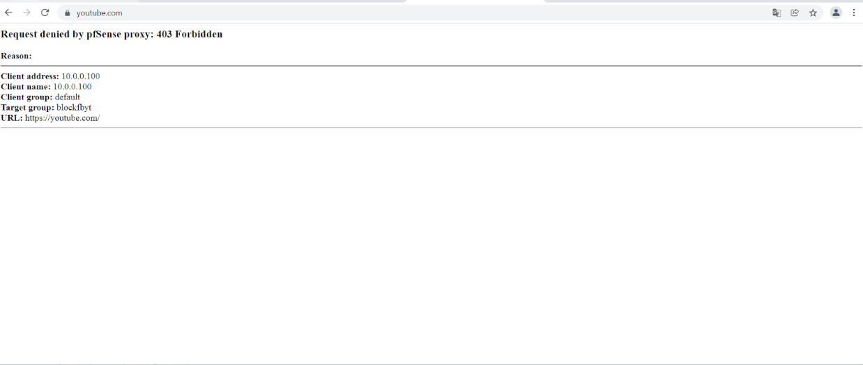
Hình ảnh truy cập google thành công
